ผลการทดสอบโปรแกรม ZFICOE005 **Case MEA S4-001485**

**Case MEA S4-001485** “ตรวจสอบโปรแกรมค่าใช้จ่ายโอนออกหลังทำการเพิ่ม MEA00 พบว่ายอดเงินรวม กฟน. ยอด Double”

* แก้ไขโปรแกรมในส่วนของ ตาราง % ต้นทุนตกค้าง ให้ไม่ดึงค่าว่างใน ตาราง กลุ่มสายงานมาแสดง

ก่อนแก้ไข

สำหรับหน่วยงานที่ไม่ได้สังกัดภายใต้สายงานใด เมื่อ maintain ตาราง “กลุ่มสายงาน” จะระบุชื่อชุดข้อมูลเป็นค่าว่าง ดังรูป

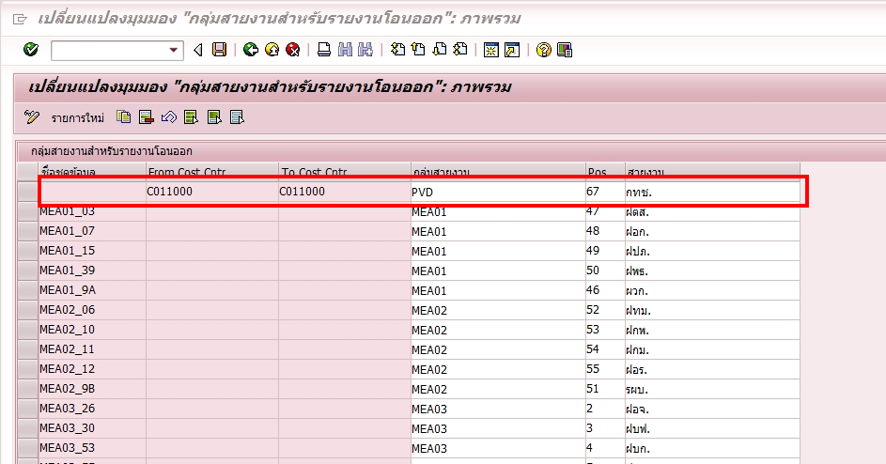

และเมื่อมาทำการระบุค่าใน ตาราง % ต้นทุนตกค้าง โปรแกรมจะไปถึงชื่อสายงานของบรรทัดที่ว่าง มา default ไว้ให้ ซึ่งไม่ถูกต้อง 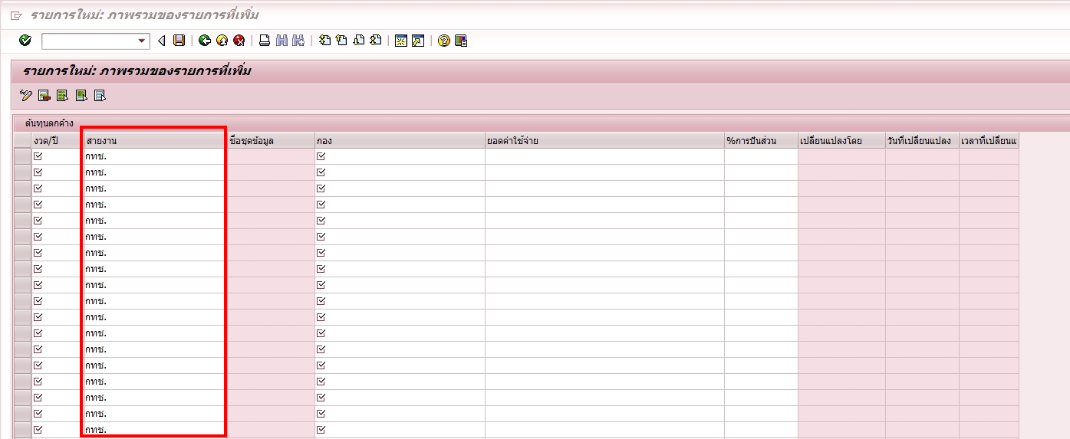

จึงได้ทำการแก้ไขโดยเพิ่ม logic ให้เช็คว่า ถ้าฟิลด์ “ชื่อชุดข้อมูล = ค่าว่าง” ไม่ต้องดึงมาแสดงในตาราง “% ต้นทุนตกค้าง”

ผลการทดสอบที่ ERQ 900

หลังแก้ไข

ในตาราง “กลุ่มสายงาน” มีบรรทัดที่ ฟิลด์ “ชื่อชุดข้อมูล = ค่าว่าง”

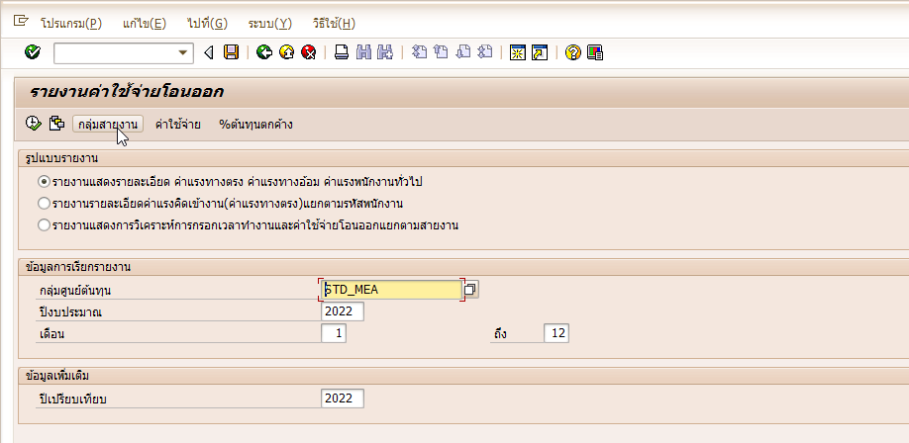

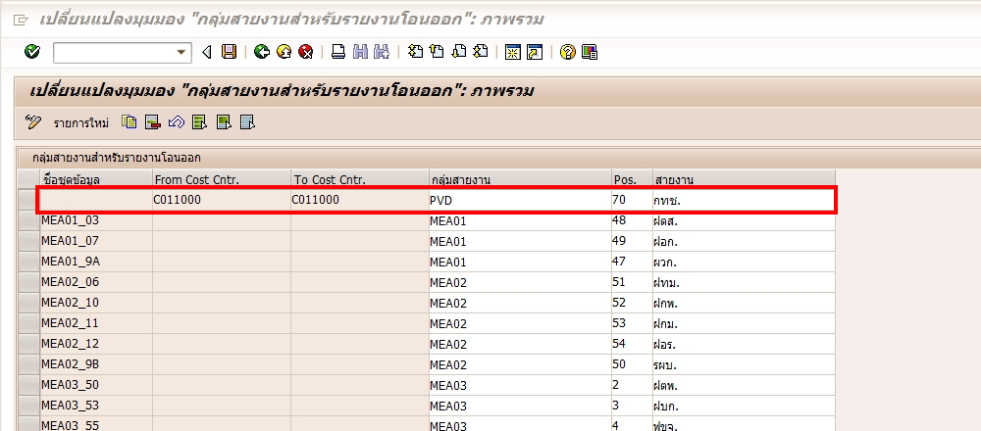

กดเข้าไปเพิ่มรายการที่ ตาราง “% ต้นทุนตกค้าง”

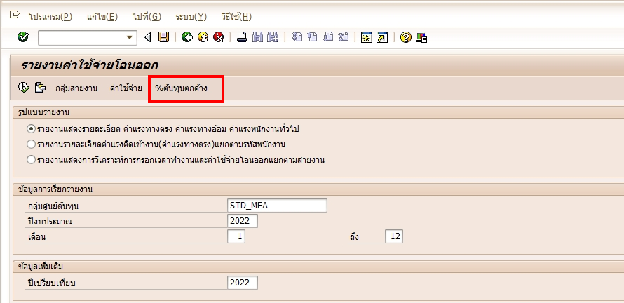

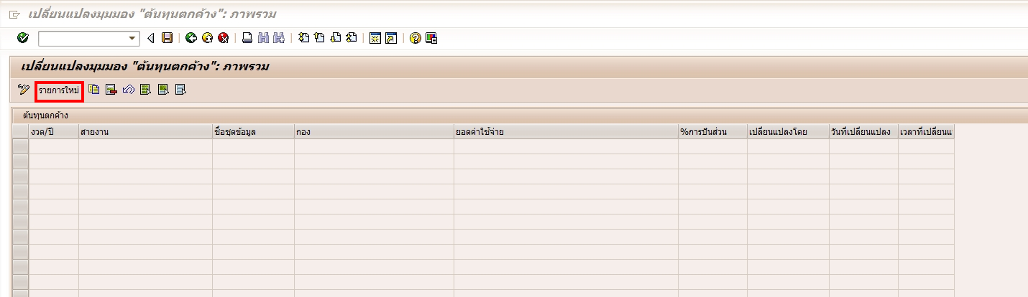

ฟิลด์สายงานแสดงค่าว่าง ไม่ดึง “กทช.” มาแสดงเรียบร้อย ดังรูป

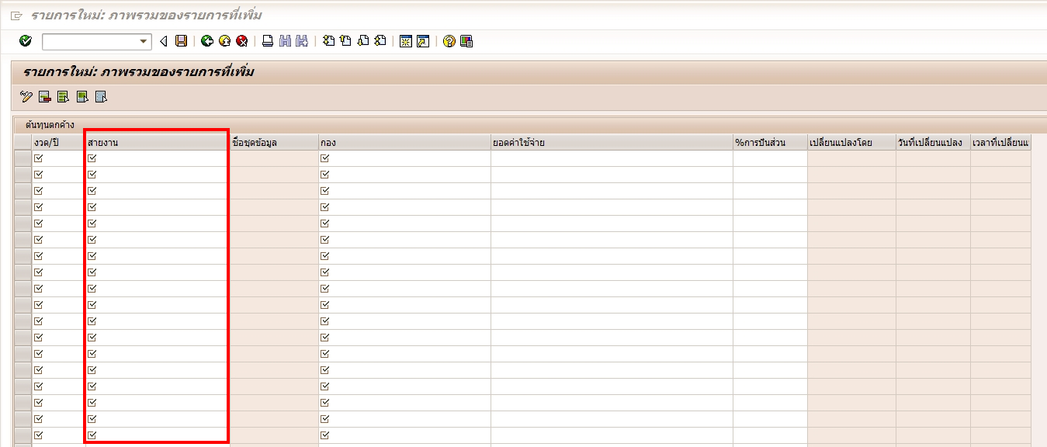

สามารถเพิ่มข้อมูลในตาราง และ ทำการบันทึกได้ตามปกติ

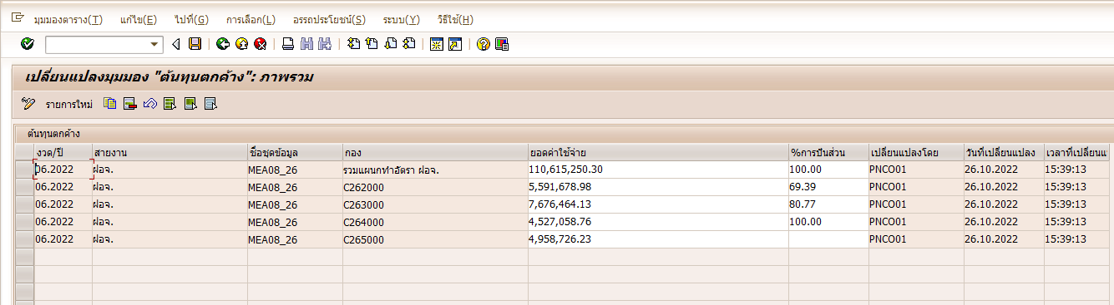

ทดสอบประมวลผลรายงานต้นทุนตกค้าง

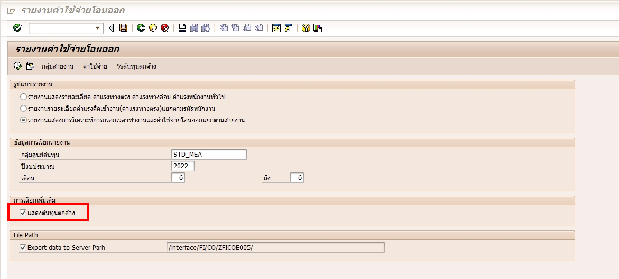

รายงานแสดงยอดต้นทุนตกค้างได้ถูกต้อง

